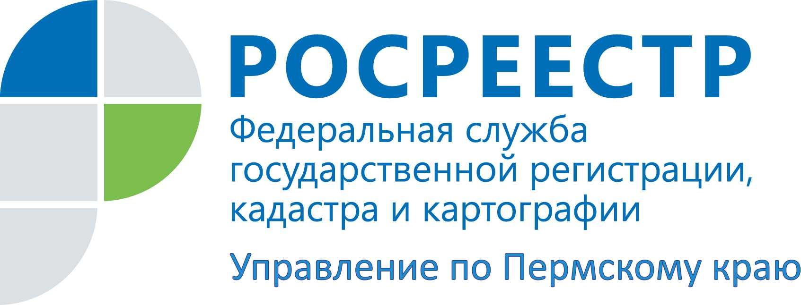
ПРЕСС-РЕЛИЗ
Нотариусам, банкам, страховщикам запретили требовать у клиента сведения из ЕГРП и ГКН

Пермь, 25 сентября 2015 года, – С 12 октября банки, страховщики и нотариусы обязаны самостоятельно получать в Росреестре информацию из государственного кадастра недвижимости и Единого государственного реестра прав, необходимую им для обслуживания клиентов. В соответствии с законом эти лица будут не вправе требовать предоставления такой информации от клиентов.
При этом такие сведения могут быть запрошены и получены кредитными и страховыми организациями в Росреестре только в электронной форме через Интернет или другие сети общего пользования, или иные технические средства связи.
Данная мера значительно упростит сбор документов для граждан и бизнеса при заключении различных ипотечных сделок, договоров участия в долевом строительстве, оформлении наследства и иных услуг. А использование исключительно электронного формата запроса значительно ускоряет срок получения необходимой информации от Росреестра.
На официальном сайте Росреестра (https://rosreestr.ru) имеется возможность предоставления ряда государственных услуг в электронном виде, в том числе возможность получения сведений из ЕГРП.
Преимуществом использования электронных сервисов является открытость, доступность в любое время суток, отсутствие необходимости ожидания в очередях, а также оперативное получение желаемых сведений.
Подробный порядок направления запросов о предоставлении сведений из ЕГРП в электронном виде размещен на официальном сайте Росреестра в разделе «Физическим лицам/Полезная информация/Как получить услуги в электронном виде», аналогичный раздел есть и для юридических лиц.
Управление Росреестра приглашает всех желающих на бесплатные мастер-классы, семинары для получения практических навыков при работе с различными электронными сервисами, размещенными на официальном сайте Росреестра.
Ближайший обучающий семинар запланирован на 16 октября 2015 года с 14 до 16 часов.
Мастер-классы, обучающие семинары проводятся по адресу: г. Пермь, ул. Ленина, д.66/2. Запись по телефону (342) 218-39-52.

Контакты для СМИ
Пресс-служба Управления Федеральной службы
государственной регистрации, кадастра и картографии (Росреестр) по Пермскому краю
Светлана Пономарева
+7 342 218-35-82
Диляра Моргун, Наталья Панкова
+7 342 218-35-83
press@rosreestr59.ru
www.to59.rosreestr.ru

Федеральный закон от 13.07.2015 N 259-ФЗ «О внесении изменений в отдельные законодательные акты Российской Федерации»

